Gestió d'arxius
Introducció.........................................................................................................................1
L'administrador d'arxius.....................................................................................................3
Menú contextual...........................................................................................................11
Operacions freqüents amb arxius i carpetes....................................................................12
Accedir a medis extraïbles...........................................................................................12
Administració de propietats d'objectes.............................................................................16
Seleccionar arxius o carpetes...........................................................................................20
Copiar, moure, eliminar i enllaçar.....................................................................................21
Desar i recuperar arxius...................................................................................................22
El sistema de fitxers.........................................................................................................25
Permisos sobre arxius i carpetes......................................................................................27

Introducció
La informàtica moderna d'usuari es basa en metàfores interessants; una d'aquestes és la que es refereix als conceptes d'arxiu i carpeta.
Imagineu que escriviu un text, uns apunts de classe per exemple, i després, què feu amb ells? Si sou una persona ordenada els posareu una grapa o un clip i els col·locareu dins d'una carpeta. Si a més sou pulcre, posareu a la carpeta un títol que faça referència al que hi ha dintre. Si també sou treballador, aviat tindreu molts documents amb el clip i dins de carpetes i potser vulgueu posar les carpetes en una unitat d'emmagatzematge major com un arxivador al que també posareu títol. Què aconseguim amb tot això? Recuperar amb poc esforç el que cerquem en qualsevol moment.
Pot ser que no sigueu res d'això i tingueu els vostres apunts i documents dispersos a la taula de treball en el que es coneix de vegades com "un desordre ordenat". Si és així, us costarà bastant recuperar qualsevol cosa i perdreu prou temps en un treball inútil i enervant que podríeu estalviar-vos d'haver estat mitjanament curós amb les coses. Així que, per salut i higiene mental, cal que sigueu una persona ordenada.
Els ordinadors moderns permeten conservar una gran quantitat d'informació en molt poc d'espai i de la manera més ordenada. Qualsevol document que tingueu, un text, una imatge, una cançó, etc., és considerat pel sistema com un arxiu o fitxer. Cada arxiu té un nom que l'identifica i que haurà de fer referència al que contingui d'un mode breu i precís. A la vegada, els arxius s'organitzen en carpetes o directoris que també tenen un nom. Les carpetes poden formar part d'altres carpetes i així successivament. L'objectiu de tot això és mantenir organitzada la informació de manera que sigui fàcil i ràpid accedir a qualsevol arxiu.
El conjunt de carpetes, carpetes dins de carpetes (de vegades anomenades subcarpetes o subdirectoris) i fitxers formen una estructura ramificada que, en argot, es coneix com a «arbre de directoris». Un arbre té arrel i tronc, que és com una prolongació de l'arrel; del tronc neixen branques; d'aquestes branques, altres branques, i, de les branques, pengen els fruits (deixem per ara les fulles, l'arbre del nostre exemple no té fulles o les fulles són com l'adorn de las branques).
L'arrel i el tronc del nostre arbre és l'arrel del sistema de fitxers. D'ell penja tot; les branques són les carpetes principals; d'aquestes branques surten altres branques, que són les subcarpetes, i, finalment, els fruits, que són els arxius que contenen els nostres textos, imatges, etc. Espero que l'exemple hagi estat d'utilitat, altrament oblideu-lo i continueu llegint.
Hi ha sistemes operatius que permeten que l'usuari normal cree carpetes o arxius en qualsevol lloc i de qualsevol manera. A aquests sistemes, se'ls coneix com a «sistemes promiscus». GNU/Linux no ho és.
En la pràctica, això significa que, quan us registreu com a usuari, se us assignarà una carpeta personal (directori /home) on podreu crear carpetes i fitxers a voluntat. Però no podreu crear o esborrar carpetes o fitxers fora d'aquí; com a molt, podreu veure el que es troba més enllà del vostre home, però no podreu modificar-lo en absolut, a no ser que disposeu de permisos d'administració. Això, lluny de ser un inconvenient, és una virtut.
En aquest moment, se'ns acudeixen una desena d'avantatges, però per no cansar-vos en excés, ja que sou un home o dona ocupat, n'esmentarem algunes:
* Ser ordenat, malgrat tot, és una virtut.
* Si l'usuari normal no pot escriure fora de la seva zona, tampoc podrà espatllar res fora de la seva zona. Si fa res de malament, s'ho fa només a sí mateix.
* Es manté el grau màxim de confidencialitat, ja que es pot aconseguir que cap usuari pugui accedir a la zona d'altre. Inclús, encara que compartiu l'ordinador amb el vostre fill o filla, aquest o aquesta té dret a la privacitat.
* Si en qualsevol moment un usuari es dóna de baixa, pot eliminar-se tot el que hagués creat del mode més ràpid i senzill.
* Mai us preguntareu on haureu instal·lat tal programari, o què farà tal carpeta aquí, perquè tot estarà al lloc. Inclús, la vostra Ubuntu tindrà els mateixos fitxers vitals per al sistema al mateix lloc que el del vostre veí.
* La propagació de virus es fa tremendament difícil. Encara en el suposat que alguna vegada tinguéssiu algun virus realment potent per GNU/Linux, mentre treballeu com a usuari, és molt difícil que pugueu causar-li algun perjudici al sistema.

Respecte als virus, en GNU/Linux existeix entre l'usuari mig una doble falsa creença: que no n'hi ha i que no n'hi ha perquè encara no l'usa molta gent.
En primer lloc, GNU/Linux no és una altra cosa que programari informàtic construït per humans i, per tant, sempre imperfecte. La diferència amb els sistemes privatius és que aquí ningú no oculta informació. Com que el codi és obert, si hi ha una vulnerabilitat en el sistema, es farà pública immediatament per tal que sigui resolta com abans, millor. Amb un exemple ho veureu més clar.
Imagineu que instal·leu a casa els més sofisticats sistemes de seguretat i les portes blindades més poderoses i a continuació doneu als possibles lladres el plànol de la casa i el dels sistemes de seguretat, i els dieu "proveu d'entrar". Us semblarà una bogeria, però això és el que es fa en el món del programari lliure i, malgrat tot, no hi poden entrar. Actualment, no es coneixen virus per a GNU/Linux mereixedors de tal nom.
En segon lloc, crear virus per a GNU/Linux dista molt de ser un passatemps per a adolescents amb coneixements de Visual Basic. S'ha mitificat en excés la figura del hacker constructor de virus, aristòcrata del coneixement, dotat d'una intel·ligència superior, etc. La intel·ligència, si se'n té, és quelcom donat i no hi ha cap motiu per a presumir del que es dóna sense esforç. Als autors, que són, tanmateix, molt realistes, els agrada pensar en un món on tothom posa el seu enteniment a treballar pel bé de la comunitat. Per cert, que el terme hacker ha canviat notablemente de significat; al començament, designava únicamente l'expert en informàtica que gaudia escrivint codi i compartint-lo amb la resta. Stallman resumeix molt bé quin és l'esperit del hacker: "Hacker, usant la paraula anglesa, vol dir gaudir amb l'enginy, usar la intel·ligència per fer quelcom difícil. No implica treballar sol ni amb altres necessàriament. És possible en qualsevol projecte. No implica tampoc fer-ho amb ordinadors. És possible ser un hacker de les bicicletes. Per exemple, una festa sorpresa té l'esperit del hack, usa l'enginy per a sorprendre l'homenatjat, no per molestar-lo" http://www.ciberpunk.info/richard-stallman-en-zaragoza]

Amb el que continua, aprendreu a organitzar la vostra informació en arxius i carpetes usant les eines que Ubuntu proporciona. Comprendreu també com gestiona el sistema els fitxers i el per què d'això.

L'administrador d'arxius
L'aplicació que ens permet organitzar els nostres arxius, el que de vegades s'anomena un administrador o navegador d'arxius, és el Nautilus. Aneu al menú Llocs i seleccioneu Carpeta d'inici i apareixerà l'administrador d'arxius.
A la imatge, hem marcat les parts més importants de l'aplicació:
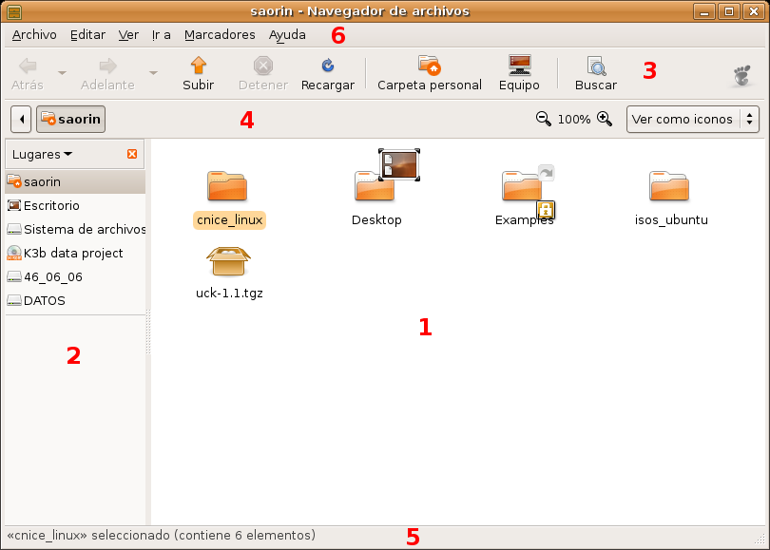
[nautilus01.png]
1. Finestra de visualització. És la zona central i més gran de l'aplicació; és on es llisten els continguts de la carpeta.
2. Subfinestra lateral. Mostra una llista d'accessos directes als llocs bàsics del sistema, més els que hem afegit amb marcadors. Per a mostrar o ocultar el quadre :
- Cliqueu-ne el botó X a l'angle superior dret.
- En el menú Visualitza, marqueu o desmarqueu l'opció Subfinestra lateral.
- Polseu la tecla F9, que amaga o mostra la subfinestra alternativament.
3. Barra d'eines principal. Consisteix en una sèrie de botons que ens ofereixen les opcions bàsiques de navegació per les carpetes.
- Enrere: Per visitar el darrer lloc al que heu accedit.
- Endavant: Es comporta de manera similar a l'anterior i ens permetrà avançar. Quan no hi hagi res cap a davant, estarà en gris i clicar-hi no produirà cap efecte.
- Obre la carpeta pare: Ens permet accedir al directori pare del directori actual, és a dir, pujarem un nivell en l'arbre de directoris.
- Atura: Atura la càrrega del llistat d'arxius.
- Actualitza: Actualitza el contingut de la finestra.
- Vés a la carpeta d'inici: Ens duu directament a l'arrel de la nostra carpeta personal.
- Vés a la ubicació “ordinador”: Ens permetrà accedir de manera senzilla tant als dispositius d'emmagatzematge extraïbles (disquet, CD, memòria usb, etc.) com a les particions que pogués haver al disc dur.
- Cerca de fitxers: Ens permetrà cercar un arxiu o carpeta per títol.
- Botó animat: mentre el Nautilus està treballant aconseguint la llista d'arxius d'un directori, aquesta icona, en forma de petjada de peu, estarà en moviment. Quan haja conclòs la seua feina, es mostrarà estàtica.
4. Barra d'ubicació. Ens mostra cada nivell d'aprofundiment a l'arbre de directoris. Pren com a punt de començament la nostra carpeta d'inici oferint la possibilitat d'ascendir fins l'arrel amb la fletxa de l'esquerra. Aquesta barra ens permet visualitzar els elements de la carpeta com a icones o com a llista, incrementant o disminuint la seua mida amb el botó de zoom.
5. Barra d'estat. Al peu de la finestra, hi ha la barra d'estat. Mostra informació sobre els elements seleccionats, com ara llurs mides o l'espai lliure al disc.
6. Menú. El Nautilus compta amb un menú principal, semblant a d'altres aplicacions que s'executen en un entorn de finestres, les opcions del qual són suficientment descriptives per a qualsevol usuari, encara que manqui d'experiència prèvia.
Fitxer. Les opcions disponibles en aquest menú són:
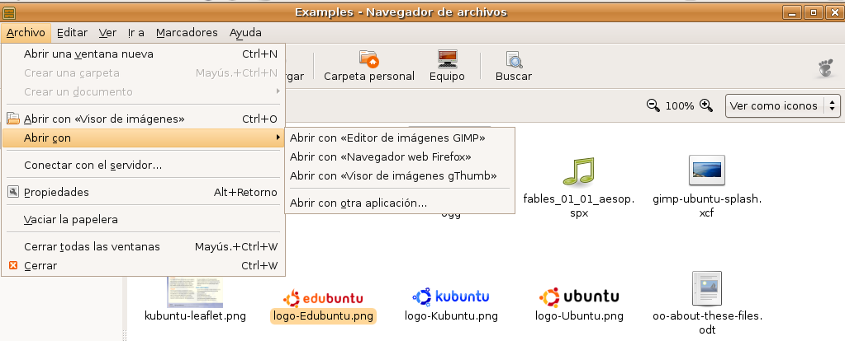
[archivo.png]
- Obre una nova finestra: Obre una nova finestra del Nautilus.
- Crea una carpeta: Crea un nou directori al lloc seleccionat, és a dir, el que apareix a la barra d'ubicació. En el moment de crear la carpeta, li posarem nom. Si no ho fem, es crearà amb el nom "carpeta sense títol". Posteriorment, podrem canviar el nom de la carpeta activant el menú contextual amb el botó dret del ratolí i seleccionant Propietats.
Les següents opcions varien segons hàgim seleccionat una carpeta o un arxiu.
Per a una carpeta:
- Obre: Obre la carpeta i en mostra el contingut. És equivalent a fer sobre ella un doble clic amb el botó esquerre del ratolí.
- Obre en una nova finestra. Obre la carpeta seleccionada en una finestra nova del Nautilus.
Per a un arxiu:
- Obre amb: Obre l'arxiu utilitzant l'aplicació que tinguem assignada per omissió per a aquest tipus o amb altres que el sistema sap que pot treballar amb ell. Per exemple, una imatge amb format PNG s'obrirà per omissió amb el visor d'imatges, però també podeu obrir-la si ens interessa amb l'editor d'imatges GIMP o amb el navegador Firefox. Quan feu doble clic sobre un arxiu, s'obrirà amb l'aplicació per omissió.
- Obre amb altra aplicació: Si cap de les aplicacions assignades a un determinat tipus d'arxiu ens plau, podeu realitzar una nova associació. Per a això, caldrà que, en la finestra emergent “Obre amb”, seleccioneu un programari. A partir d'aquest moment, tots els arxius d'aquest tipus podran obrir-se amb l'aplicació seleccionada.
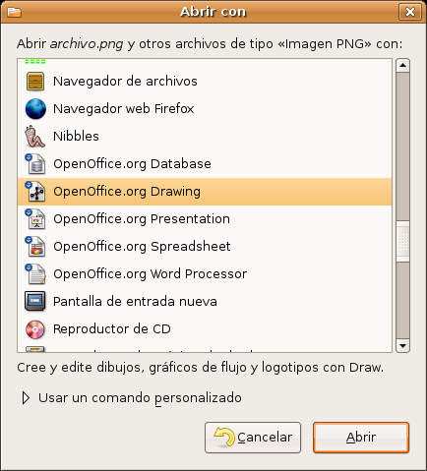

[abricon.png ]
- Connecta al servidor: Aquesta opció obre una finestra emergent on podeu posar l'adreça de qualsevol servidor FTP, SSH, WebDAV, etc. al que hi vulgueu connectar. Una vegada connectat, veurem el contingut del servidor integrat en el Nautilus com si fos una carpeta més del nostre sistema.
- Propietats: Permet configurar les propietats de l'element seleccionat.
- Buida la paperera: Quan volem esborrar un fitxer o carpeta, tenim dos opcions. El podem simplement suprimir, i llavors el perdrem completament, o podem moure'l a la paperera per si posteriorment el necessitem. Quan buidem la paperera, tots els objectes continguts es perdran definitivament.
- Tanca totes les finestres: Tanca totes les finestres del Nautilus que poguéssiu tenir obertes.
- Tanca: Tanca només la finestra actual.
No totes les opcions són executables sempre; per això, en determinades situacions, algunes d'elles apareixeran en gris per a indicar que no estan disponibles.
La majoria de les opcions del menú poden activar-se utilitzant combinacions de tecles a les que anomenem dreceres de teclat. Les dreceres de teclat estan indicades al lateral de les opcions del menú. Per exemple, podem crear un carpeta amb la combinació Majúscules-Control-N. Si repetim amb freqüència una determinada operació, trobarem més ràpid i còmode fer-ho des del teclat.

Edita.
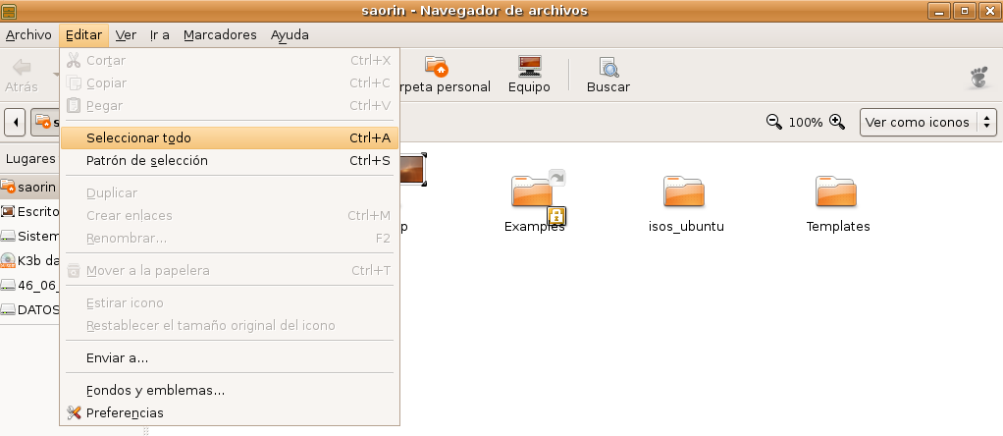
[editar.png]
Les opcions disponibles són:
- Retalla: Ens permet canviar de lloc un o diversos fitxers o carpetes. Una vegada col·locats en la nova ubicació, els arxius o carpetes són eliminats del seu lloc original.
- Copia: Igual que l'anterior, però conservant els arxius o carpetes originals.
- Enganxa: Col·loca en el directori actual els fitxers o carpetes prèviament seleccionats per a copiar o retallar.
- Selecciona-ho tot: Selecciona tots els fitxers o carpetes llistats en la finestra principal.
- Selecciona un patró: Ens permet seleccionar un conjunto de fitxers o carpetes prenent com a base alguna característica comuna del nom. Per exemple, podríem seleccionar tots els fitxers amb l'extensió .txt escrivint en la finestra emergent *.txt, o tots els fitxers que continguen la seqüència "img", així *img*. En general, substituirem per asteriscs les parts del nom que no s'han de considerar.
- Duplica: Crea una còpia de la carpeta o fitxer seleccionat. Al duplicat se l'afegirà la paraula "(còpia)".
- Crea un enllaç: Crea un accés directe al fitxer o carpeta seleccionada.
- Canvia el nom: Canvia el nom del fitxer o carpeta seleccionada.
- Mou a la paperera: Elimina el fitxer o carpeta seleccionat i el posa a la paperera, d'on encara el podreu recuperar. Quan buideu la paperera, els fitxers o carpetes s'eliminaran definitivament.
- Estira la icona: Canvia la mida de la icona seleccionada.
- Recupera la mida original de la icona: Si les icones hagueren estat redimensionades, les torna a la mida original.
- Envia a... Crea un fitxer comprimit amb els fitxers i/o carpetes seleccionades i l'envia com a adjunt a una adreça de correu. Al camp "Envia a" escriurem l'adreça de correu del destinatari, i en "Envia empaquetat en", el nom del fitxer que anem a enviar.
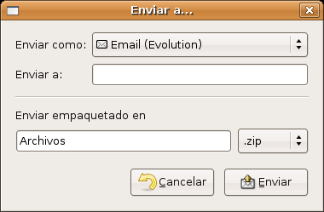

[nautilus02.png]
- Crea un arxiu. Ens permet crear un arxiu comprimit amb els fitxers o carpetes seleccionades. El paquet es crearà en el directori actual i per omissió tindrà l'extensió .tar.gz. A la llista desplegable, podem triar entre una gran varietat de formats de compressió.
- Comparteix una carpeta. Aquesta opció únicament estarà disponible si hem seleccionat una carpeta. Ens permet compartir-la amb altres equips de la xarxa local, ja siguen GNU/Linux o Windows. Si no el tenim, se'ns demanarà consentiment per a instal·lar el programari necessari.
- Fons i distintius. Ens permet posar patrons i colors com a fons de la finestra principal de l'administrador d'arxius. Els distintius són petits gràfics que es superposen a la icona d'arxiu o carpeta i ens serveixen per a tenir més informació o per decorar-lo. Per a afegir un fons o un distintiu, arrossegueu-lo a l'objecte que voleu enganxar. Si no us plau el resultat, arrossegueu la icona Restablir o Esborrar per a eliminar-lo.
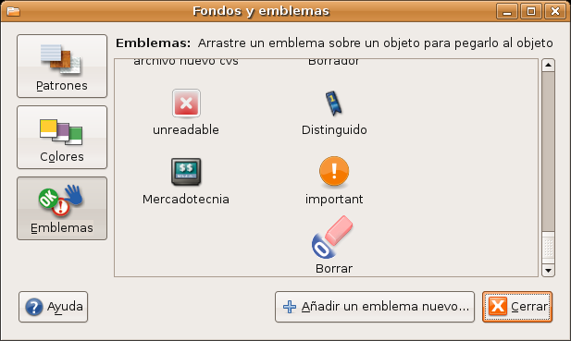
[nautilus03.png]
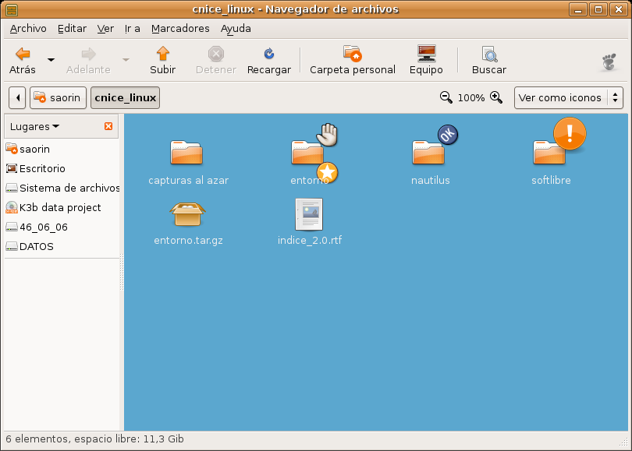
[nautilus04.png]

- Preferències. Des d'aquí podem configurar el comportament de l'administrador d'arxius.

Visualitza. Aquest menú permet mostrar/amagar les diferents barres i subfinestres de l'administrador d'arxius. També podeu seleccionar l'opció per a Mostrar els fitxers ocults que el sistema i les aplicacions creen automàticament.
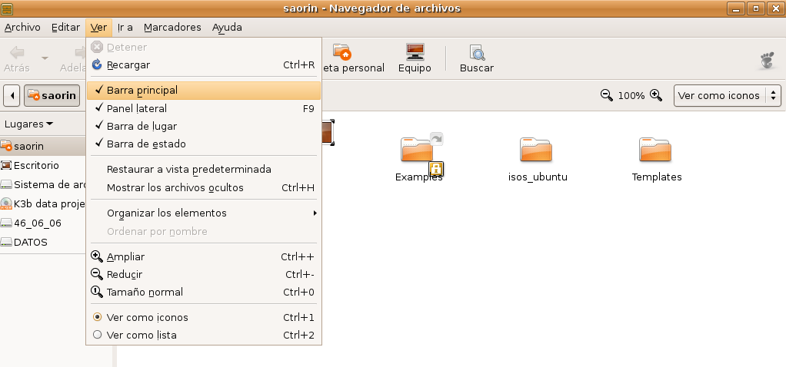
[ver.png]
Activitat 1
Si activeu l'opció Mostra els fitxers ocults, observareu fitxers i carpetes amb el nom precedit d'un punt. Normalment, es tracta de llocs on les aplicacions desen la configuració personalitzada de cada usuari. Tracteu d'accedir al contingut d'algun d'ells i veureu com la majoria contenen instruccions en algun llenguatge de programació. No us preocupeu si no enteneu res, us servirà per familiaritzar-vos amb la lògica del sistema. No canvieu el contingut de cap d'ells, podria afectar al comportament d'alguna aplicació!
Vés
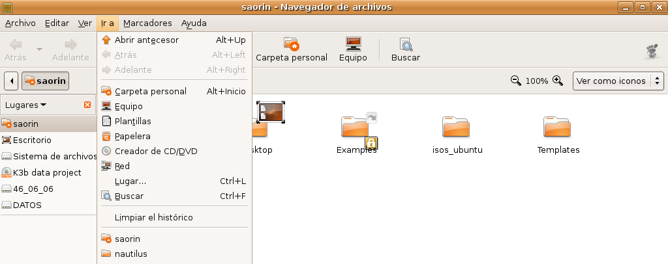
[ir.png]
En aquest menú, s'agrupen la majoria d'opcions de navegació que ja hem vist a propòsit de la barra d'eines principal. Al peu, hi trobem una llista cronològica dels darrers llocs pels que heu passat i que podeu buidar amb Buida l'historial.
Adreces d'interès. Podem afegir llocs a la subfinestra lateral seleccionant Afegeix l'adreça d'interès quan ens trobem en la carpeta que volem marcar. El marcador apareixerà també en el menú Llocs de l'escriptori. Per a eliminar-lo, utilitzeu l'opció Edita les adreces d'interès.
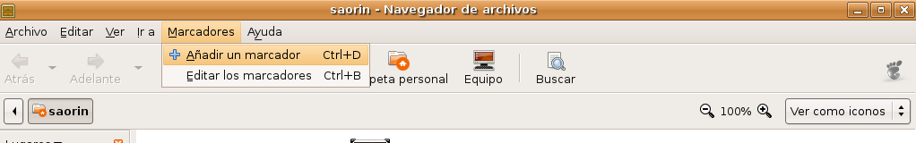
[marcadores.png]
Ajuda. Ofereix un manual del Nautilus pels que volen ampliar coneixements.
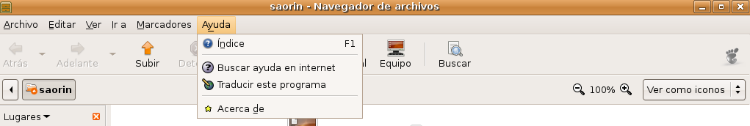
ayuda.png

Menú contextual
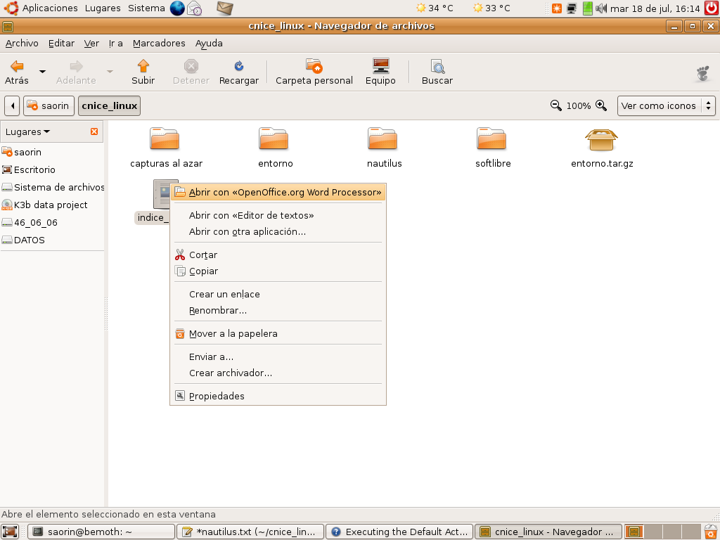
[contextual01.png]
Si cliqueu amb el botó dret del ratolí sobre un arxiu o carpeta, es desplega el menú contextual. Encara que totes les operacions sobre arxius i carpetes es poden fer des del menú principal del Nautilus, freqüentment resulta més còmode i ràpid utilitzar aquest menú contextual.

Operacions freqüents amb arxius i carpetes

Accedir a dispositius extraïbles
En el nostre treball diari amb l'ordinador, necessitarem sovint accedir a un cd-rom, una memòria flash, un disquet o una càmera digital. El procediment per a veure i, en el seu cas, escriure en aquest tipus de dispositius és senzill.
Cd-rom. Introduïm el dispositiu en la unitat lectora. El sistema el reconeixerà, apareixerà la seva icona corresponent a l'escriptori i s'obrirà una finestra de Nautilus mostrant els seus continguts. En tot cas, sempre podeu accedir-hi fent doble clic amb el botó esquerre en la icona de l'escriptori. Alternativament, anem al menú Llocs - > Ordinador o cliquem el botó Ordinador de l'administrador d'arxius.
Disquets. Poseu el dispositiu en la unitat, aneu al menú Llocs - > Ordinador o cliqueu el botó Ordinador de l'administrador d'arxius. En aquesta finestra, feu doble clic amb el botó esquerre en la icona amb el títol Disquet. Apareixerà llavors una icona a l'escriptori (de nom floppy) i se'ns mostraran els continguts del disquet.
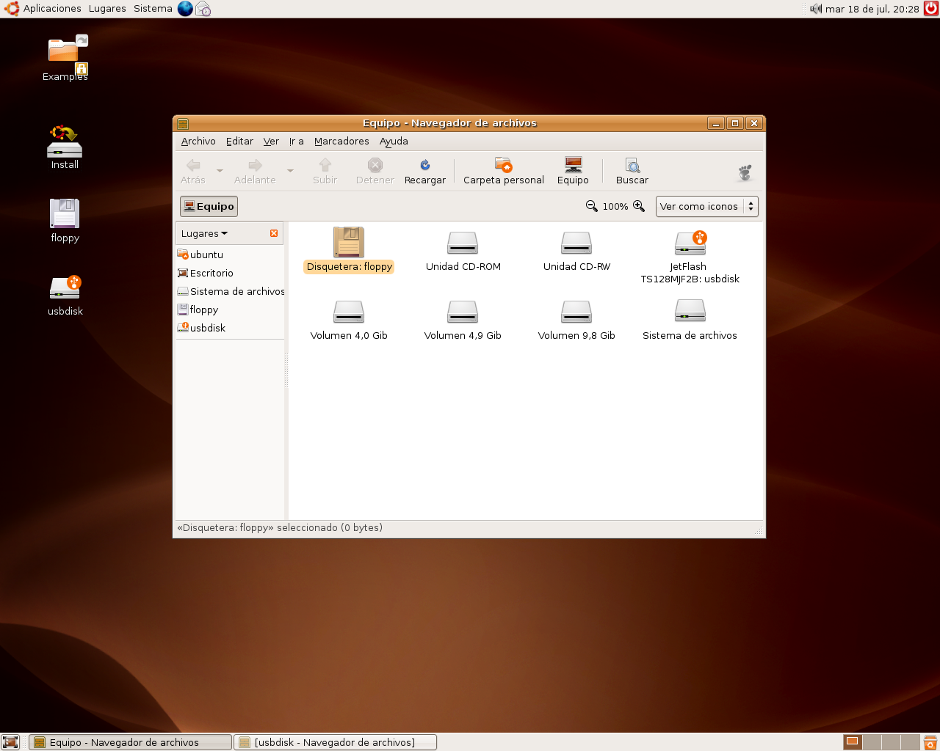
disquetera01.png
Una vegada fet això, el disquet romandrà incorporat al sistema de fitxers. Si hi voleu desar un arxiu des de qualsevol aplicació, una vegada haja aparegut la finestra de diàleg Anomena i desa com... seleccionareu floppy de la llista desplegable "Desa en una carpeta".
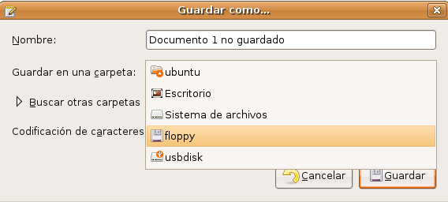
[disquetera02.png]
Per a evitar la pèrdua de dades, abans de llevar el disquet és necessari desmuntar-lo. Ho podeu fer clicant amb el botó dret sobre la icona de l'escriptori i seleccionant Desmunta el volum.
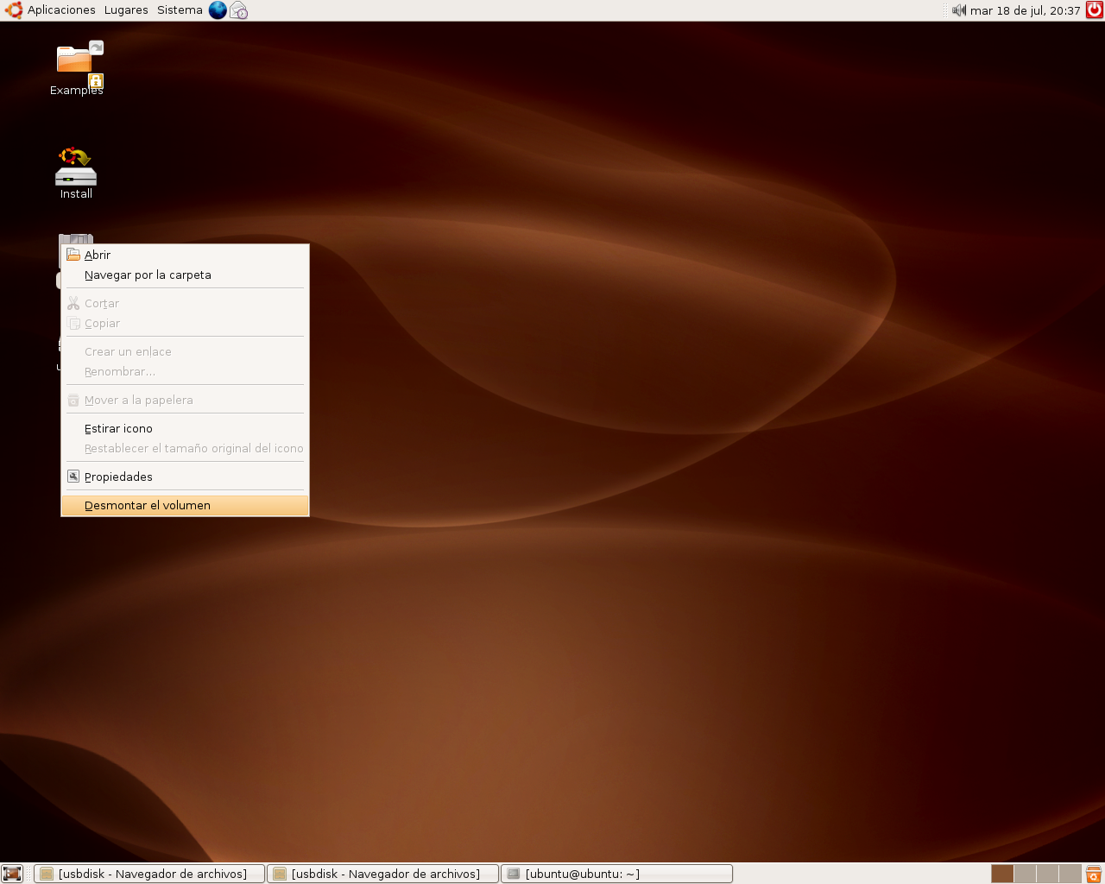
[disquetera03.png]
Memòries flash (o dispositius de memòria USB). Connectem el dispositiu al port USB. El sistema el reconeixerà, es crearà una icona a l'escriptori i s'obrirà una finestra de l'administrador d'arxius que ens en mostrarà els continguts.
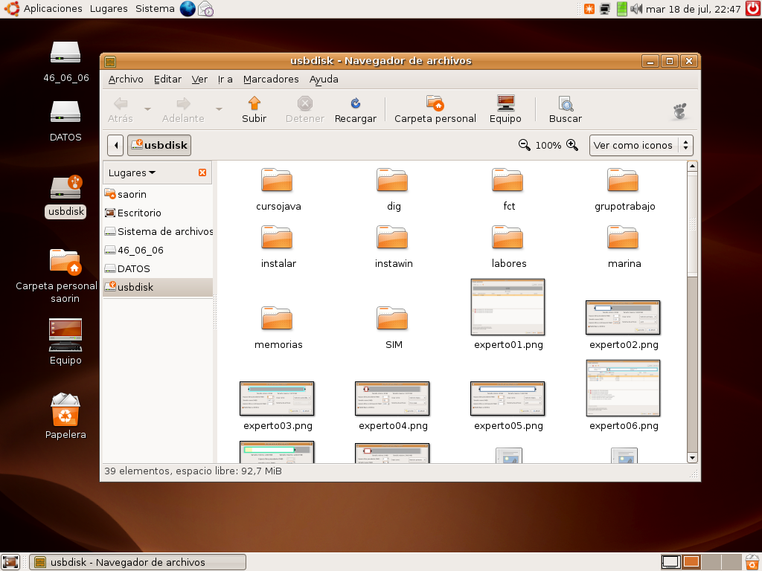
[usb01.png]
Per a desar en la memòria flash, seguirem el mateix procediment que en el cas del disquet, només que ara hem de seleccionar usbdisk.
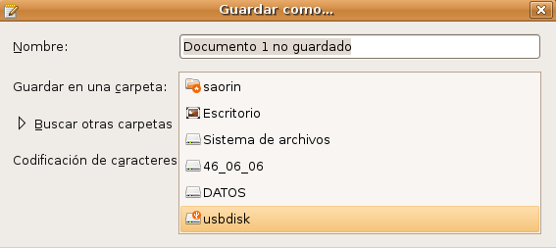
[usb02.png]
Abans de llevar el dispositiu i per protegir les dades, hem de desmuntar-lo. Ho podeu fer clicant amb el botó dret sobre la icona de l'escriptori i seleccionant Expulsa.
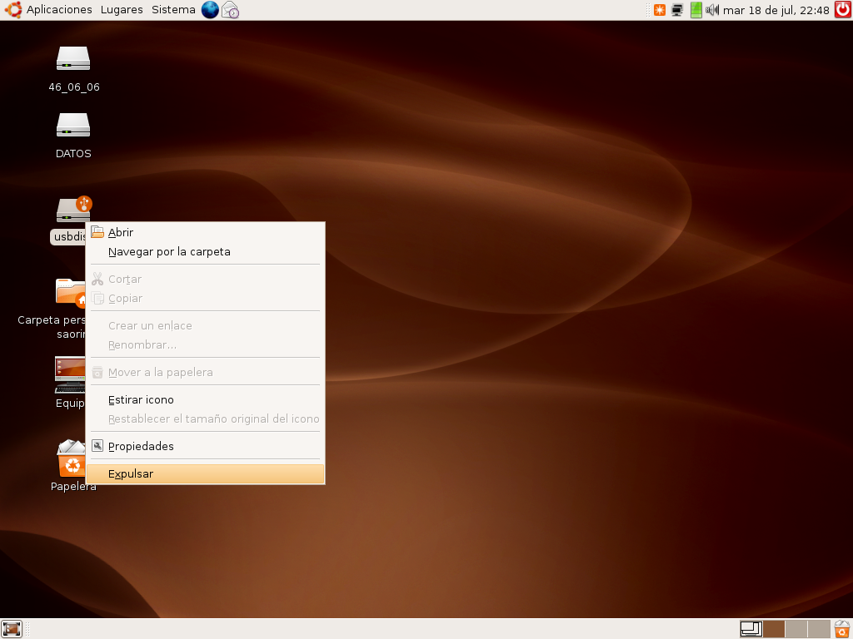
[usb03.png]
Reproductors musicals i Càmeres fotogràfiques. Connectem el dispositiu al port. En engegar-lo, apareixerà un missatge comunicant-nos que ha sigut correctamente detectat i, a continuació, s'obrirà una aplicació de música o fotografia convidant-nos a importar-ne els arxius a l'ordinador. Més endavant, veurem un poc més detalladament com treballar amb una càmera fotogràfica digital.
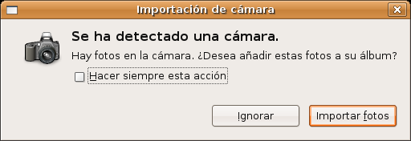
[fotos01.png]

Administració de propietats d'un objecte
Si cliqueu amb el botó dret del ratolí en la icona d'un arxiu o carpeta, us n'apareix el menú contextual. Al final d'aquest, trobem l'opció Propietats, que ens permet obtenir informació sobre l'element seleccionat i realitzar-hi tasques administratives.
Les opcions disponibles sota las pestanyes de Propietats dependran del tipus d'element i dels permisos que tinguem sobre ell; algunes opcions estaran en gris, indicant amb això que no les podeu modificar. Vegem què hi ha sota cada una de les pestanyes.

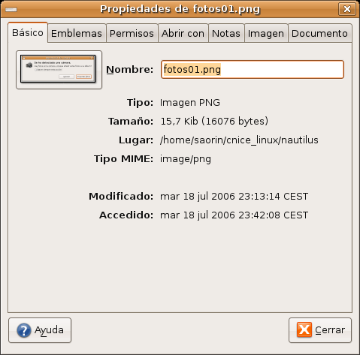

[basico.png]
Bàsic. Ens ofereix informació al voltant del tipus d'arxiu, mida, ubicació, etc. A més, podem reanomenar l'element.

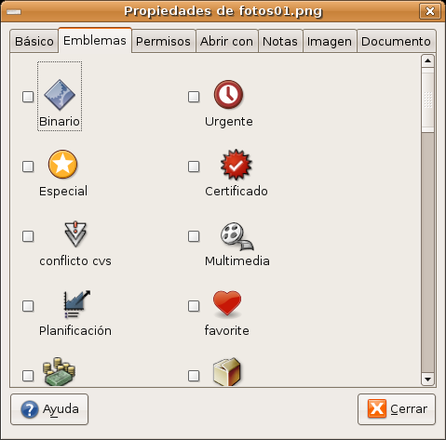
[emblemas.png]
Distintius. Ens permet triar petits gràfics que se superposen a la icona i ens serveixen per a obtenir més informació o, simplement, decorar-lo.

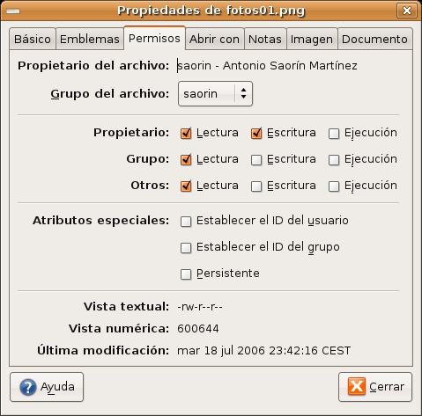

[permisos.png]

Permisos. Es tracta d'una informació bastant tècnica i que no necessitareu canviar a menys que vulgueu compartir amb altres usuaris locals o de la xarxa.
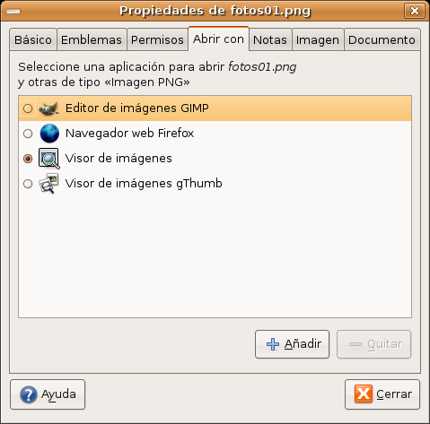
[abrircon.png]
Obre amb. Apareix únicament en el cas dels arxius. Ens mostra una llista de les aplicacions capaces*** d'obrir aquests tipus d'arxius. Una d'elles estarà marcada, significant que és l'aplicació associada per omissió. Si voleu afegir-hi més aplicacions, cliqueu el botó Afegeix.

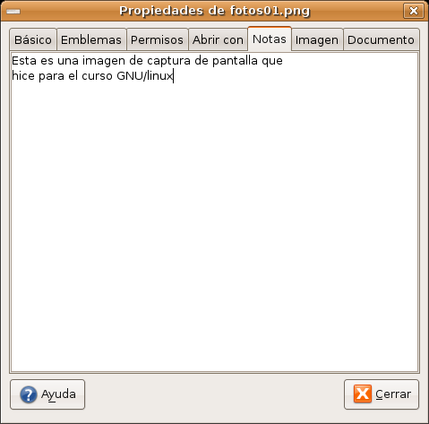

notas.png
Notes. Ens permet afegir comentaris per l'element seleccionat.
Depenent del tipus d'arxiu, podem trobar altres dos pestanyes, Imatge o Document, que ens donaran informació sobre el tipus, mida, data de creació, autor, etc.

Activitat 2
Aneu al menú Aplicacions -> Accessoris - > Editor de Text. Creeu un document nou teclejant qualsevol text i deseu-lo amb el nom permis.txt, per exemple. Cliqueu amb el botó dret sobre ell i seleccioneu Propietats. Desmarqueu la casella Escriptura. Torneu a obrir-lo amb l'Editor de texts i comproveu com no en deixa modificar el contingut, només podreu desar-lo amb altre nom, o en una altra carpeta diferent. D'aquesta forma, es protegirà sempre el fitxer original.

Seleccionar arxius o carpetes
Per a seleccionar un element qualsevol dels llistats en la finestra principal de Nautilus, cal clicar sobre ell amb el botó esquerre del ratolí. L'element seleccionat es veurà amb un color ressaltat i se'ns mostrarà informació sobre ell en la barra d'estat.
De vegades, és necessari realitzar una selecció de múltiples arxius. Podeu fer-ho de dues formes, segons el que vulguem aconseguir:
- Si volem seleccionar múltiples fitxers o carpetes consecutives, n'hi haurà prou amb clicar sobre el primer element, polsar la tecla Majúscula i, sense deixar-la anar, clicar en el darrer element de la llista que vulguem seleccionar.
- Si volem seleccionar elements un a un no consecutius, n'hi haurà prou amb clicar sobre cada un d'ells mantenint polsada la tecla Control. Per a llevar elements de la selecció, serà suficient amb repetir el procediment.

Quan es tracta de seleccionar diversos arxius o carpetes, és més còmode utilitzar el mode "Visualitza com a llista", que podeu configurar des de la llista desplegable situada a la barra d'ubicació.
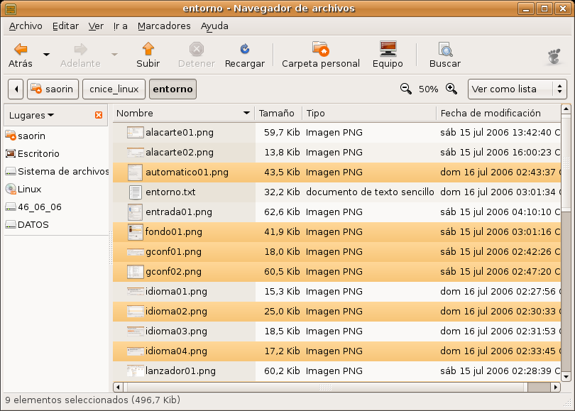
[seleccionar.png]

Copiar, moure, eliminar i enllaçar
Una de les tasques bàsiques per a mantenir ben organitzada la vostra informació és crear carpetes. Es poden crear tant a l'escriptori com dintre de la Carpeta d'inici. Un bon consell és ubicar a l'escriptori únicament aquelles carpetes que aneu a utilitzar més freqüentment. La resta, és millor col·locar-les a la Carpeta d'inici, per tal de mantenir l'escriptori net.
Altre bon consell és organitzar les carpetes per conceptes (família, viatges, filosofia primer, ètica, llengua segon, etc.) en lloc de per tipus d'arxius (fotos, fulls de càlcul, vídeos, etc.) Dintre de cadascuna, aneu creant subcarpetes utilitzant el mateix criteri.
Una vegada teniu aquesta estructura bàsica, aneu desant-hi nous arxius o movent-hi els que tingueu en altres carpetes.
Per a crear una nova carpeta, caldrà situar-se en el lloc on la volem ubicar i seleccionar Fitxer ->Crea una carpeta del menú principal de Nautilus. Alternativament, podeu clicar amb el botó dret del ratolí en un lloc buit de la finestra principal i seleccionar Crea una Carpeta en el menú contextual.
Per a copiar arxius o carpetes, hem de situar-nos en el directori d'origen i seleccionar els arxius o carpetes que volem copiar. En el menú Edita, elegim l'opció Copia. A continuació, anem al directori destí i elegim Enganxa. D'aquesta forma, es crearà una còpia dels fitxers conservant els originals en el lloc on els trobarem.
Per a moure arxius o carpetes, seguirem el mateix procediment, però elegint aquesta vegada l'opció Retalla. D'aquesta manera, canviarem de lloc els fitxers, és a dir, no se'n conservaran còpies al seu lloc original.
Si voleu esborrar fitxers o carpetes, seleccioneu-los i, a continuació, en el menú Edita, trieu l'opció Mou a la paperera.
Totes aquestes operacions poden fer-se també activant el menú contextual amb el botó dret del ratolí.
També podem usar el procediment d'arrossegar i deixar anar entre dues finestres obertes del Nautilus, una mostrant el directori origen i l'altra el destí, o bé amb una sola finestra, elegint en la subfinestra lateral la visualització d'arbre per a una major comoditat. Si prenem un o diversos elements prèviament seleccionats i els arrosseguem fins la carpeta destí:
Moveu els elements, és a dir, els canviem de lloc.
Copieu els elements si al temps d'arrossegar-los mantenim polsada la tecla Control, és a dir, l'element roman en la seua carpeta d'origen i en creem una còpia completa en la carpeta destí.
Finalmente, podem crear un enllaç a qualsevol element seleccionat activant el menú contextual amb el botó dret del ratolí i elegint Crea un enllaç. Es crearà un fitxer amb el nom de l'original precedit d'Enllaç a...
Activitat 3
A l'Administrador d'arxius Nautilus, amb la visualització d'arbre activada, seleccioneu un fitxer o grup de fitxers i arrossegueu-los fins a una altra carpeta mentre manteniu polsada la tecla [Alt], observareu cóm el cursor canvia de forma i mostra un signe de interrogació. En acabar la pulsació, un menú contextual us preguntarà què voleu: còpia aquí, mou aquí, enllaça aquí, o cancel·la l'operació. Descobriu així una altra forma de gestionar els arxius.

Desar i recuperar arxius
Un dels majors avantatges d'usar eines informàtiques és la facilitat que ofereixen per a arxivar, organitzar i recuperar la informació. Per això, és convenient adquirir una certa habilitat a l'hora de recórrer l'arbre de directoris i localitzar ràpidament on desar un treball per a, posteriorment, editar-lo de nou si fos necessari.
El Nautilus permet una gestió àgil dels nostres fitxers. Podeu moure'ls, copiar-los o esborrar-los fàcilment. Tanmateix, totes aquestes operacions amb Nautilus s'efectuen sobre fitxers ja creats i desats al nostre disc dur. L'objectiu d'aquest apartat és aprendre a recuperar un fitxer per a continuar amb la seua edició i desar un treball directament des del programari que esteu utilitzant per a confeccionar-lo.
La majoria de les aplicacions integrades en l'entorn gràfic d'Ubuntu utilitzen una finestra comuna que permet desar o recuperar un arxiu des d'alguna carpeta de l'estructura de directoris.
Quan des de qualsevol aplicació executeu l'acció d'obrir, ens apareix la finestra de diàleg "Obrir arxius".
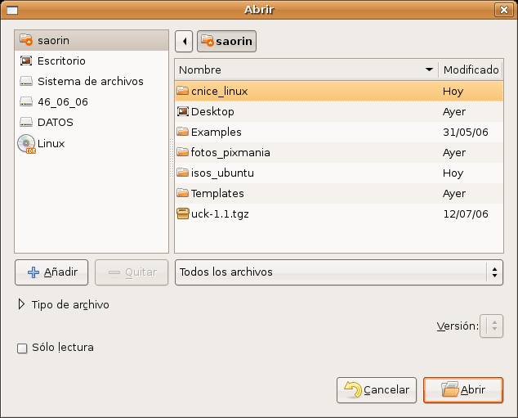
[abrir.png]
Com es pot veure, és una simplificació de l'administrador d'arxius, ens falten el menú i la barra d'eines principal, però la resta es semblant.
En aquesta utilitat d'exploració del disc dur, trobem, en la part superior, una barra que indica el lloc on estem actualment, prenent sempre com referència la Carpeta d'inici personal. Si l'arxiu que anem a obrir està en qualsevol de les subcarpetes de la carpeta d'inici personal, únicament necessitem pujar o baixar per l'arbre clicant en el nom de les carpetes.
La part central es divideix en dues zones. A la zona de l'esquerra, tenim un accés directe als principals llocs del sistema. A la dreta, es mostren els continguts de la carpeta actualment seleccionada. Si anem a obrir un arxiu del CD-ROM, disquet o memòria flash, utilitzarem els accesos directes.
Les llistes desplegables de la part inferior ens serveixen per a filtrar els tipus d'arxius que volem veure.
Quan volem desar un document des d'una aplicació, apareixerà la finestra de diàleg "Anomena i desa..."

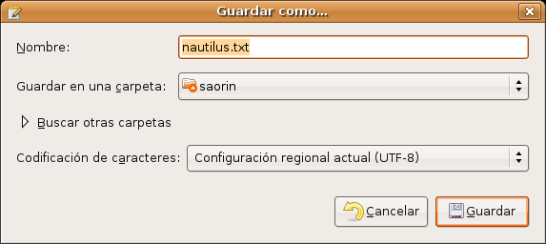
[guardar.png]
Per omissió, se'ns ofereix, com a lloc per a desar, la Carpeta d'inici personal. Si volem desar en un altre dels llocs principals del sistema (per exemple, a un disquet), el seleccionem en la llista desplegable Desa a la carpeta. Si, per contra, el volem desar en una de les subcarpetes de la Carpeta d'inici personal, cliquem la petita fletxa situada al lateral de Navega per unes altres carpetes i ens apareixerà la mateixa finestra que en el cas anterior.
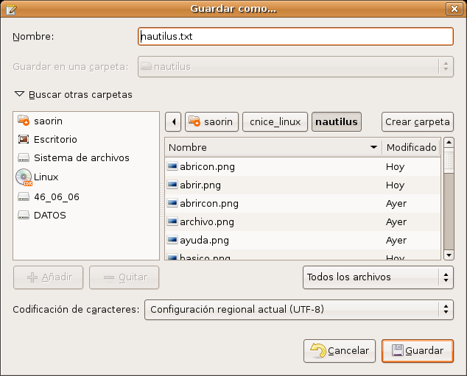
[guardar02.png]

El sistema de fitxers
Tot el que s'ha explicat anteriorment és suficient per a aprendre a organitzar la informació de manera ordenada. Però si sou curiós o curiosa i voleu conèixer el sistema de fitxers GNU/Linux amb major profunditat, heu de llegir aquest apartat.
En GNU/Linux, tot són fitxers, això és, qualsevol element present en el sistema es tracta com un fitxer. Des dels nostres arxius personals fins al maquinari com la impressora, el ratolí, els dispositius d'emmagatzematge, etc. Aquests fitxers están organitzats en el que es coneix com a Sistema de fitxers. Encara que GNU/Linux és capaç de treballar amb diferents tipus (incloent-hi FAT i NTFS), els seus sistemes de fitxers nadius són ext2 o ext3 (Ubuntu s'instal·la sobre ext3).
Si des del Nautilus polsem en la subfinestra lateral de l'accés al sistema d'arxius, veurem l'arbre complet de directoris. En la barra de títol de la finestra, veurem el símbol / indicant que estem en l'arrel de l'arbre. En GNU/Linux, aquesta és l'única arrel, no existeixen lletres d'unitat pels diferents dispositius com passa en altres sistemes. Tot (CD-ROM, disquet, memòria usb, etc) penja d'aquí.
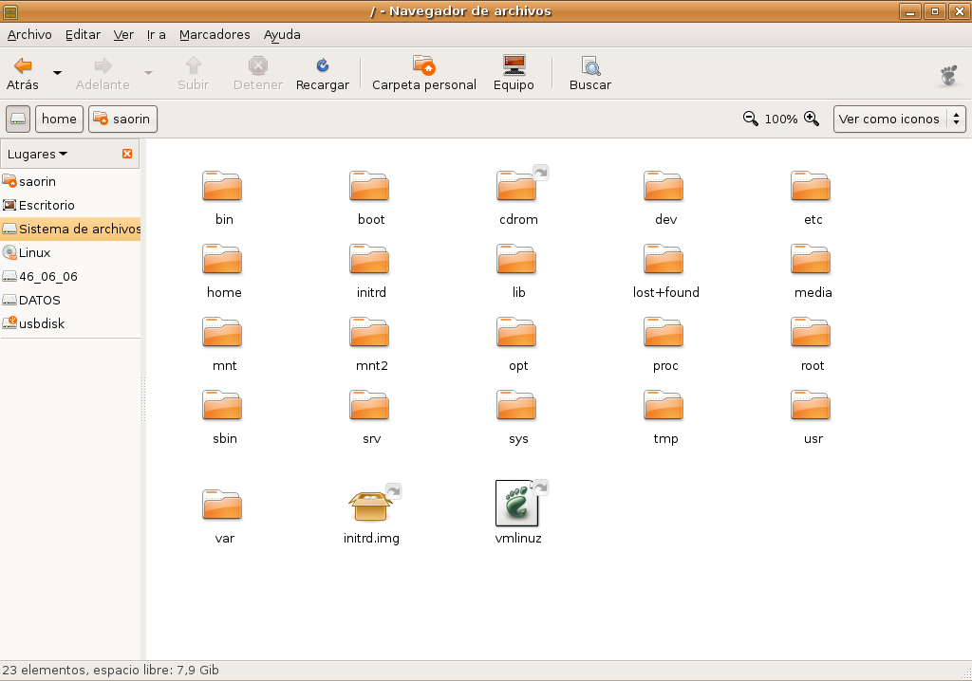
[arbol.png]

Aquesta estructura es troba fortament jerarquitzada per a permetre una major familiaritat amb el sistema per als usuaris, però sobretot, per tal que els programadors puguen ubicar els fitxers de les aplicacions sense preocupar-se de la distribució sobre la que funcionarà finalmente el seu programari. Les directrius per aquesta estructura segueixen l'especificació pública FHS (Filesystem Hierarchy Standard) i serveixen de referència per a tots els desenvolupadors. Per tant, la majoria dels directoris d'Ubuntu es troben sempre al mateix lloc en qualsevol altra distribució GNU/Linux.
No detallarem el contingut de tots ells, per sí que n'esmentarem alguns per a tractar que es comprenga la lògica del sistema.
- /bin, conté els executables (binaris) essencials pel sistema. Si observem el contingut, trobarem els comandaments més bàsics.
- /boot, aquí estan els arxius usats pel sistema durant l'engegada, inclosa la imatge del nucli.
- /dev, emmagatzema els controladors (device drivers o device files) per l'accés als dispositius físics del disc, como el ratolí, las targetes, l'escànner, etc.
- /var, sol contenir informació variable, tant la generada pel propi sistema como pels usuaris. Conté alguns subdirectoris interessants:
- /var/lock, allotja els fitxers de bloqueig per indicar al sistema que un determinat dispositiu és inaccesible quan l'està usant alguna aplicació.
- /var/log, és la bitàcola del sistema, aquí s'emmagatzemen els registres detallats de tota l'activitat desenvolupada en el transcurs d'una sessió de treball.
- /var/spool/, conté informació preparada per a ser transferida, per exemple, els treballs d'impressió o els missatges de correu.
- /lib, conté les biblioteques usades per diferents aplicacions, evitant que cada programari incloga les seues pròpies amb la consegüent redundància de fitxers.
- /etc, és el directori destinat a l'emmagatzematge de tots els arxius de configuració del sistema,
- /home, conté l'arbre de directoris propi de cada usuari del sistema. Hi trobarem un subdirectori per cada usuari, el que a l'entorn gràfic s'anomena Carpeta d'inici personal. És un bon costum situar aquest directori en una partició independent per a salvaguardar les dades en cas de catàstrofe o per a reinstal·lar completament un sistema diferent respectant la feina anterior.
- /sbin, allotja comandaments essencials d'administració del sistema, normalment reservats a l'administrador.
- /usr, on s'emmagatzemen les aplicacions i recursos disponibles per a tots els usuaris del sistema. Destacarem:
- /usr/bin, conté la majoria de programari i comandaments a disposició dels usuaris.
- /usr/share, sol contenir dades compartides independents de la màquina, como la documentació del programari o col·leccions d'imatges per a l'escriptori.
- /tmp, és un directori temporal usat generalment per les aplicacions per a emmagatzemar alguns fitxers en temps d'execució.
- /media quan muntem un Cd-rom, una memòria usb o un disquet, es crea aquí automàticament un subdirectori
- /media/cdrom0 per la primera unitat de CD-ROM.
- /media/usbdisk per la memòria usb.
- /media/floppy pel disquete.

Permisos sobre arxius i carpetes
Abans, parlant de les propietats d'un element, vam esmentar el tema dels permisos. No és estrictament necessari conèixer com funcionen per a la feina quotidiana i per això ho hem deixat per al final, com a ampliació per als més inquiets.
Ubuntu és un sistema multiusuari. Això vol dir que està pensat per a ser utilitzat per moltes persones, inclús treballant simultàniament, garantint la confidencialitat de la informació i l'estabilitat del sistema. Un dels mecanismes més importants per a conseguir aquest objectiu és el referent als nivells d'accés dels usuaris a la informació del sistema.
Cada usuari està identificat per un nom i una contrasenya. Els usuaris tenen sempre privilegis limitats i únicament són sobirans en la seua carpeta d'inici personal.
Per a simplificar la gestió del sistema, es poden crear grups d'usuaris, a fi que siga més fàcil l'assignació de permisos i la possibilitat de compartir un determinat recurs. Els grups d'usuaris s'identifiquen amb un nom. Un usuari pot pertànyer a més d'un grup i al menys pertany al grup que du el seu nom. Amb un exemple es veurà més clar: quan l'administrador cree un usuari de nom Lluis, es crea al mateix temps un grup el nom del qual és també Lluis i que te com a únic membre l'usuari Lluis.
Per a garantir l'estabilitat i la confidencialitat, el sistema estableix sobre cada fitxer o carpeta tres tipus de permisos: d'accés, lectura (r), escriptura (w) i execució (x).
Per altra banda, cada arxiu o carpeta pertany a algú, és a dir, té un propietari que sol ser el que el va crear. El sistema estableix permisos per al propietari, per un dels grups existents, i per a la resta d'usuaris que no són el propietari. Amb un exemple ho veureu més clar. Observeu la imatge:
[permisos.png]
El propietari és saorin, i el grup per al que s'assignen els permisos és saorin. Veiem aleshores que el propietari té permisos de lectura i escriptura; el grup i la resta d'usuaris únicament de lectura. Ara que veieu com estan assignats els permisos, vegeu què volen dir:
- Lectura (r): Qui té aquest permís sobre un arxiu pot llegir-lo però no modificar-lo ni esborrar-lo. Si es tracta d'una carpeta podrà llistar el contingut però no podrà veure les característiques dels arxius o carpetes que continga, com tampoc podrà esborrar-la o crear subcarpetes.
- Escritura (w): Qui té aquest permís pot modificar o, inclús, esborrar l'arxiu. Si es tracta d'una carpeta, podrà eliminar-la o crear noves subcarpetes dintre d'ella.
- Execució (x): Si es tracta d'un fitxer binari, qui posseeix aquest permís podrà executar-lo. Si es tracta d'una carpeta, podrà explorar el seu contingut i accedir també a les característiques dels arxius o carpetes que continga.
Alguna o totes aquestes línies poden aparèixer en gris indicant que no teniu privilegis suficients per a canviar els permisos corresponents.
Encara que aquesta manera d'assignar nivells d'accés als recursos us pugui semblar molt elemental, no hem d'infravalorar-la. Resulta que, darrere la seva senzillesa, amaga una enorme potència i eficàcia sobre la que rau tota la seguretat i estabilitat del sistema.
Activitat 4
Amb l'Administrador d'arxius Nautilus, accediu a una carpeta essencial del sistema de fitxers, per exemple /sbin, i proveu d'esborrar qualsevol dels arxius que conté. Observareu que resulta impossible. Mireu els permisos de l'arxiu en qüestió i us ajudaran a comprendre per què un usuari normal no pot desconfigurar el sistema.

